华北水利水电大学大学生暑期社会实践活动

简 报
第（ 3 ）期
社会实践活动领导小组办公室 2014年7月5日
“我为核心价值观代言”宣传动员暨河南省2014年大中专学生暑期“三下乡”活动启动
仪式在我校召开
7月4日上午，“我为核心价值观代言”宣传动员暨河南省2014年大中专学生暑期“三下乡”活动启动仪式在我校新校区第一报告厅举行。河南省委宣传部副巡视员刘国明、河南省委高校工委专职委员贾修国、河南省卫计委主任谢李广、团省委副书记李若鹏及我校党委书记朱海风、副书记石品等领导出席活动。来自我省各高校团委书记、社会实践团队指导老师和学生代表等500余人参加了启动仪式。启动仪式由团省委学校部部长王宏琳主持。
校党委书记朱海风在启动仪式上致辞，对参加本次大会的领导、兄弟高校的师生们表示热烈欢迎，并介绍了我校的校情校史、近年来学校社会实践所取得的丰硕成果。他表示，本次活动对推进社会主义核心价值体系建设，增强高校思想政治教育工作的针对性和实效性，促进大学生健康成长具有重要意义。学校将以活动启动仪式为契机，进一步加强和改进学校共青团各项工作，推动学校事业可持续发展，为加快中原崛起、河南振兴做出新的更大贡献！
来自我校土木与交通学院的学生黄祥博，作为社会实践学生代表在仪式发言。他讲到，“三下乡”社会实践活动是大学生运用知识、增长才干、磨练意志、实践成才的重要途径，也是广大青年学生传播现代文明、弘扬科学精神、践行社会主义核心价值观的重要途径。他承诺，在社会实践中将积极传递青春正能量，用火热的青春为社会增添不竭动力，从而实现个人与社会和谐共振、和谐共赢。河南大学学生代表与郑州市第四十七中的学生代表也在会场做出了“积极践行社会主义核心价值观”的庄严承诺。在场领导和师生们共同诵读了社会主义核心价值观的主要内容。
团省委副书记李若鹏在讲话时，向即将奔赴社会实践的大学生们寄予了美好祝愿：一、希望同学们通过社会实践，深入基层，深入了解国情与民情，深入了解人民群众。二、希望同学们在实践中磨练意志，勇敢地迈入社会，学会坚强与独立。三、希望同学们在实践中学会知行合一，完善自我，从实践中汲取营养，提高自我。四、希望同学们在实践中展现自我价值，提高自我追求和理想，将所学知识与实践相结合。基层是学生们成长发展的沃土，希望同学们在实现自我追求的过程中坚定共产主义理想信念，牢记社会主义核心价值观，深入了解社会生活，主动迎接挑战、接受考验，有意识地培养个人的坚强意志。最后，李若鹏书记祝愿同学们在暑期社会实践中一切顺利。
启动仪式上，与会领导为大中专学生暑期“三下乡”重点团队授旗。河南省委宣传部副巡视员刘国明宣布：2014年河南省大中专学生暑期“三下乡”活动正式启动。
据悉，今年我校共组建了55支队伍参加暑期社会实践，其中土木与交通学院“党的群众路线”调研宣讲实践团和环境与市政工程学院“绿环汝水”实践队（河南省洛阳市汝阳县居民饮用水资源污染状况调查队）被团中央确定为国家重点团队。在接下来的一个多月时间里，我校万余名实践队员将奔赴实践地，广泛开展政策宣讲、科技兴农、文化调研、教育帮扶等社会实践活动，努力在基层一线砥砺品质、锤炼作风、服务群众、增长才干。
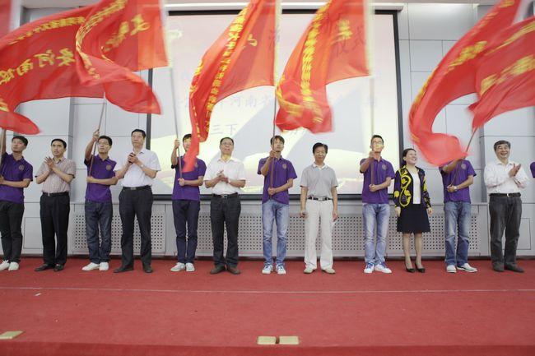

指 导：李尚可
主 审：宋凯果
主 编：孙梦青 王 倩
执行主编：秦 楠 周文鸣 郭志远 羊振飞
联系地址：华北水利水电大学团委(450011)
联系电话：0371-69127469
电子邮箱：huashuizhiyuan@163.com
报：团省委、校党委
送：党群各部门、各院、部、处

